Rapport complet – Laboratoire 6 : Proposition de saga orchestrée et machine d’état

1. Contexte et objectifs
Je propose l’introduction d’une saga orchestrée pour le processus de commande (réservation de stock, paiement, expédition) afin d’assurer cohérence et compensations.

2. Décisions d’architecture (ADR)
- ADR 1 : Orchestration centralisée – un orchestrateur pilote le flux et déclenche les compensations.
- ADR 2 : Machine d’état – modéliser explicitement états, transitions, gardes et actions.

3. Conception (UML 4+1)
- Vue Processus : étapes RESERVE_STOCK → CHARGE_PAYMENT → CREATE_SHIPMENT avec chemins d’échec.
- Vue Implémentation (conceptuelle) : l’orchestrateur encapsule le contrôle; services externes réels restent découplés.

3.1 Déploiement
Voir Docs/UML/deployment_orchestrateur.puml.
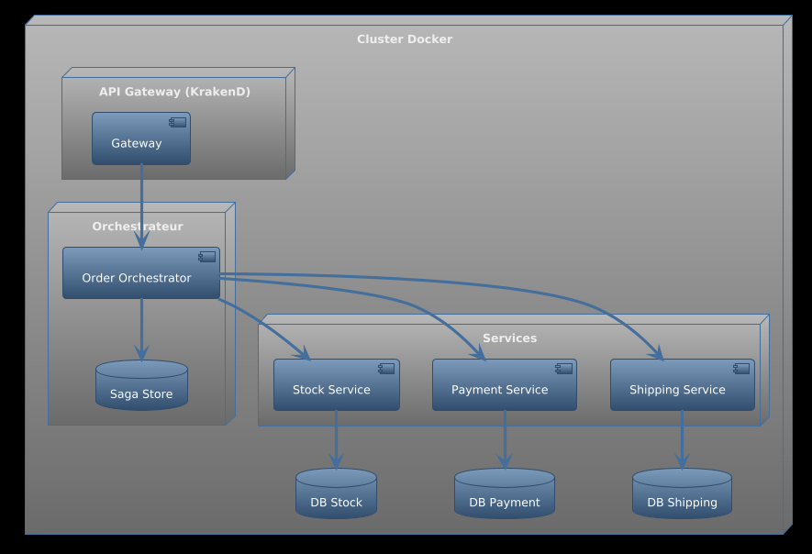

3.2 Séquence
Voir Docs/UML/sequence_saga_orchestrateur.puml.
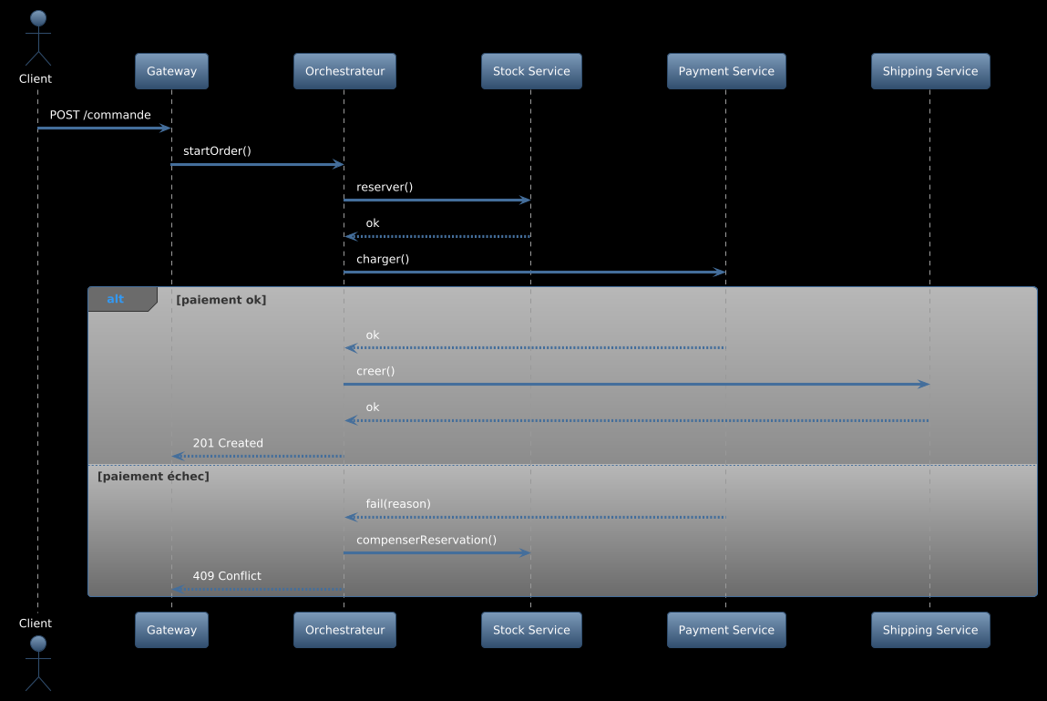

3.3 Classes
Voir Docs/UML/classes_saga_orchestrateur.puml.
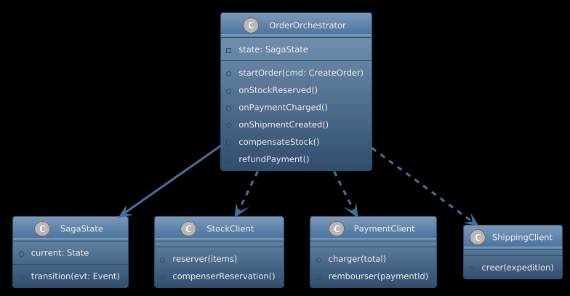

3.4 Cas d’utilisation
Voir Docs/UML/usecase_orchestrateur.puml.
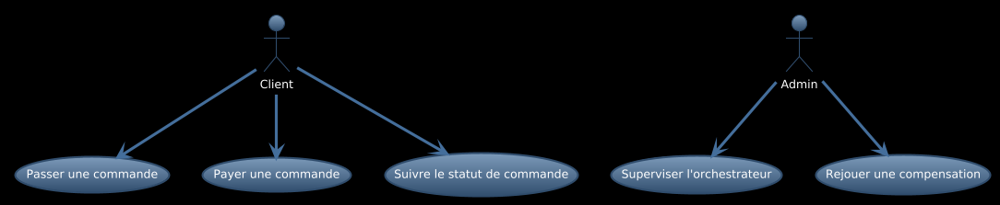

4. Impacts et plan d’adoption
- Introduire un orchestrateur (service dédié) et définir les interfaces avec Stock/Paiement/Expédition.
- Formaliser la machine d’état (états/transitions), journaliser chaque transition.
- Prévoir des actions de compensation documentées et testables.
- Étapes: (1) définir contrat API, (2) créer orchestrateur minimal, (3) brancher services, (4) tests d’échec/compensation, (5) observabilité.
Document narratif de proposition (aucune implémentation logicielle dans ce lab).

